**LAPORAN PRAKTIKUM**

**PEMROGRAMAN WEB**



**Disusun Oleh :**

**[Sulyastri Magfira Anggai]**

**[241111047]**

**[Informatika B]**

**FAKULTAS TEKNOLOGI INFORMASI**

**PROGRAM STUDI INFORMATIKA**

**UNIVERSITAS NAHDLATUL ULAMA YOGYAKARTA**

**2025**

**Praktikum Pemrograman Web 1 [Pengenalan Lingkungan lab dan Git]**

Tujuan Praktikum :

1. Memahami dasar-dasar pemrograman web
2. Mengenal lingkungan pengembangan website
3. Mengenal version control (Git)
4. Menyiapkan lingkungan penngembangan website

Alat Praktikum :

* Laptop
* Windows
* VS Code
* Chrome & Edge

Langkah - langkah Praktikum :

1. *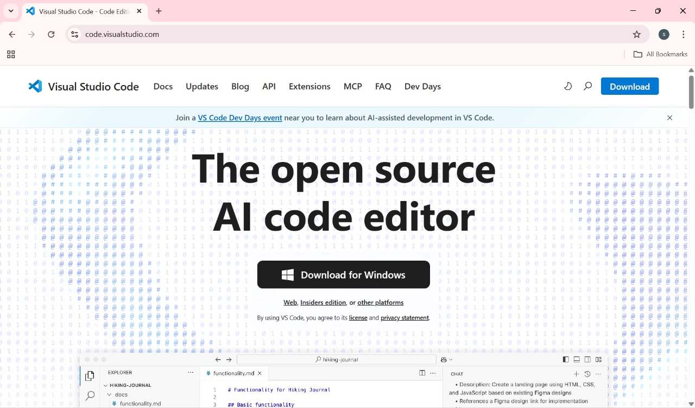Download* *Visual Studio Code* melalui website https://code.visualstudio.com/
2. Jalankan aplikasi VSCode dan instal *Extension*

Daftar *extension* yang diinstal:

* *Auto rename tag*
* *Live server*
* *Prettier – code formatter*
* *CSS Peek*
* *IntelliSense for CSS class name*
* *Auto close tag*
* *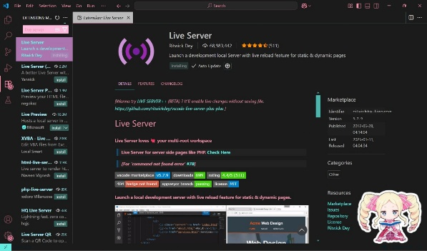Auto complete tag*

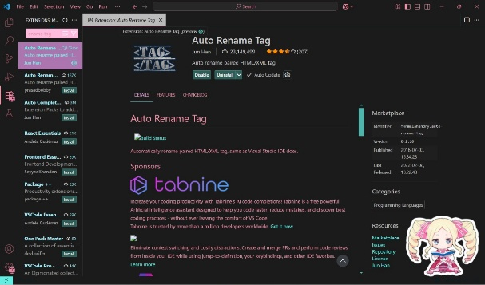

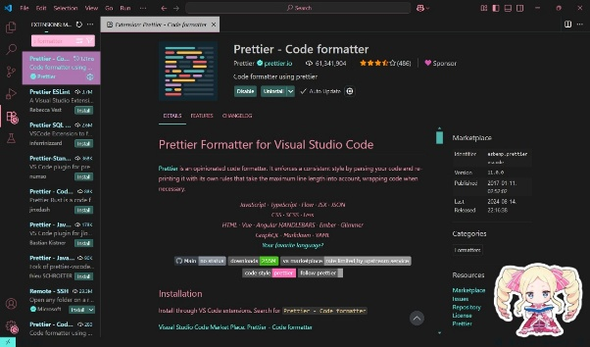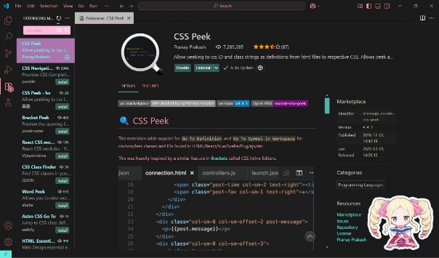

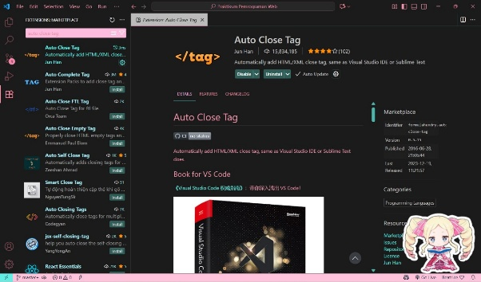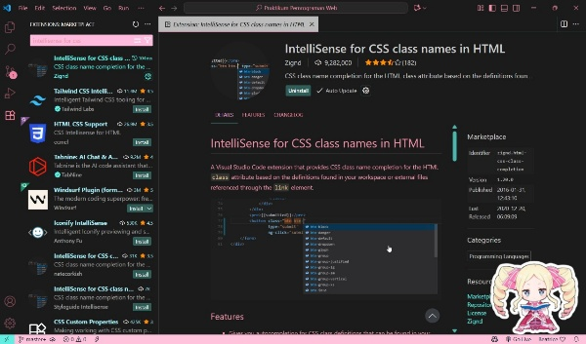

1. Kunjugi situs <https://git-scm.com/> kemudian *download* Git sesuai dengan sistem operasi yang digunakan

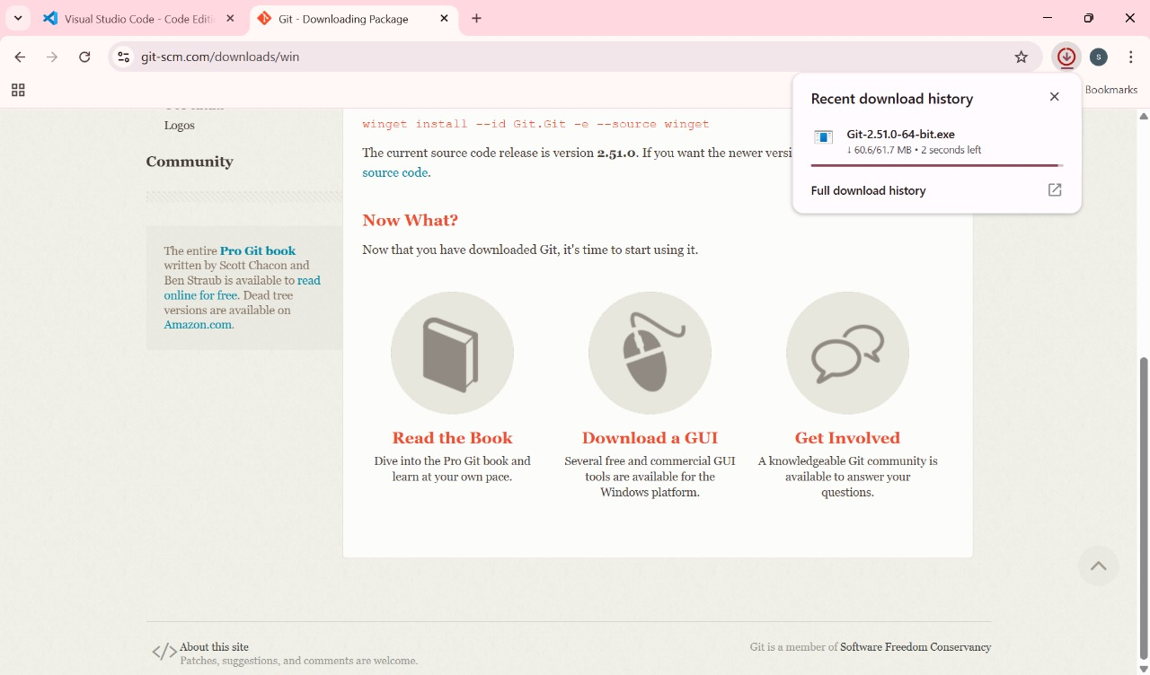

1. Instal GIT yang telah didownlaod, langkah-langkah untuk menginstal dapat dilihat di bawah ini.

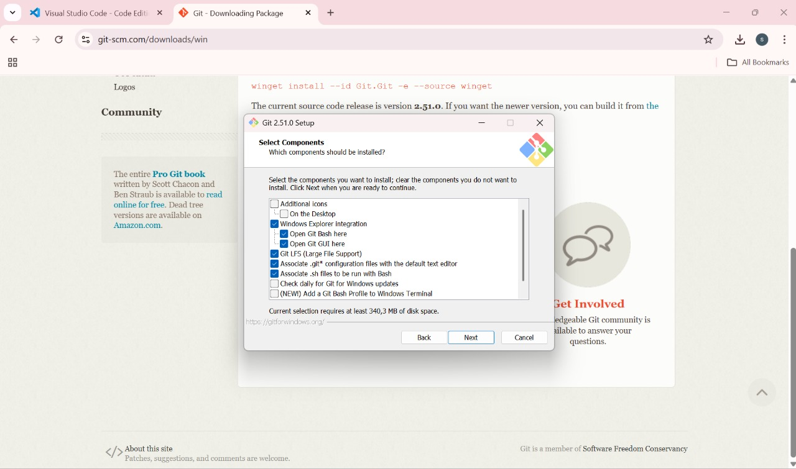

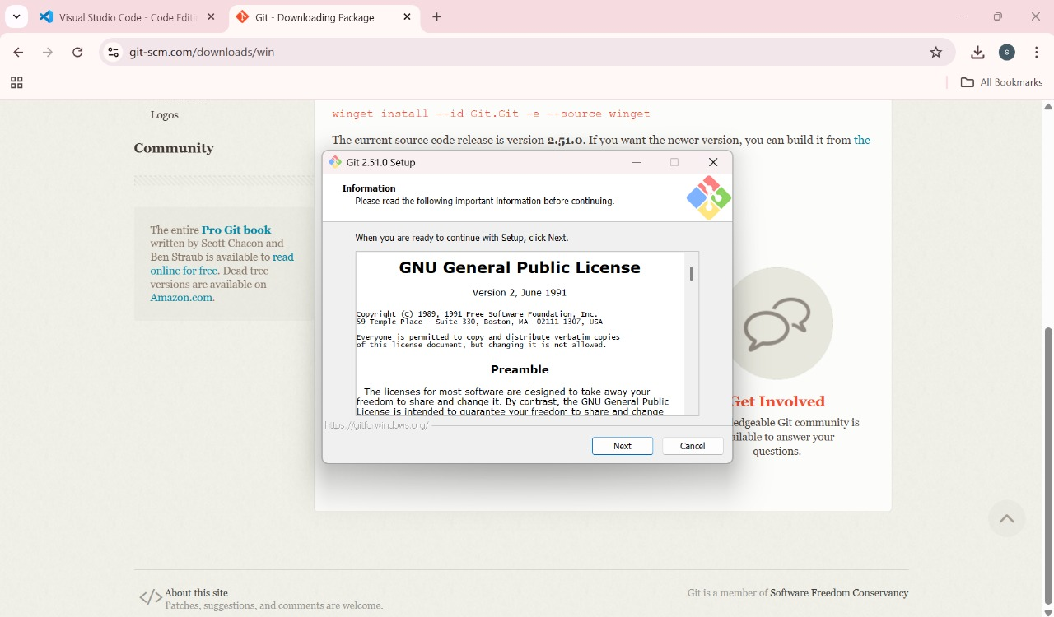

1. Buka *command prompt* untuk memastikan apakah GIT sudah benar-benar terinstal pada *device* atau belum

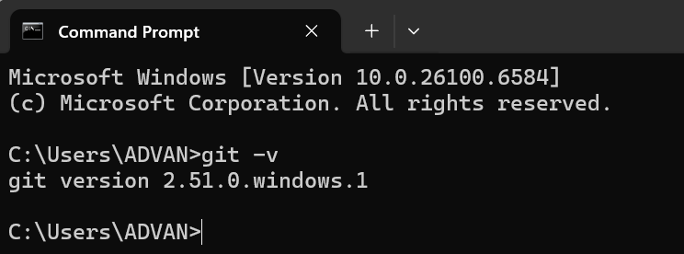

1. Kunjungi situs <https://github.com/> kemudian klik *sign up for Github*

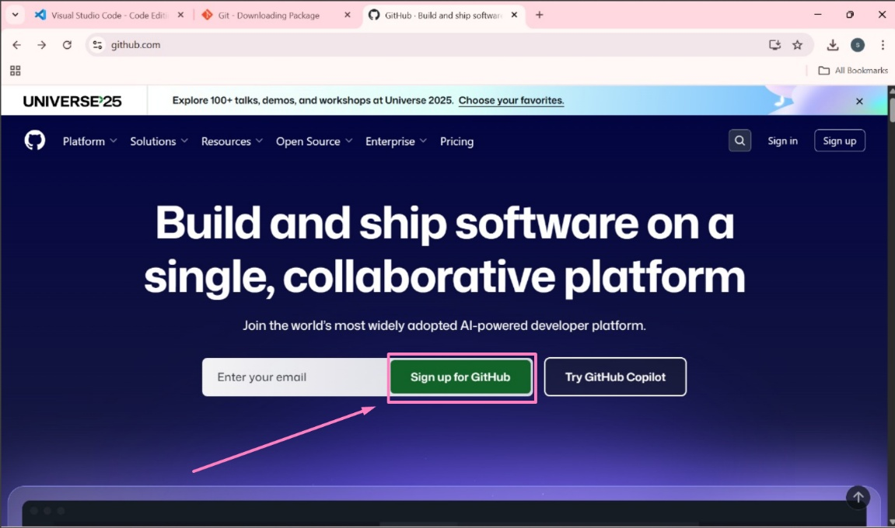

1. Masukkan *e-mail, password dan username* yang diinginkan untuk membuat akun Github

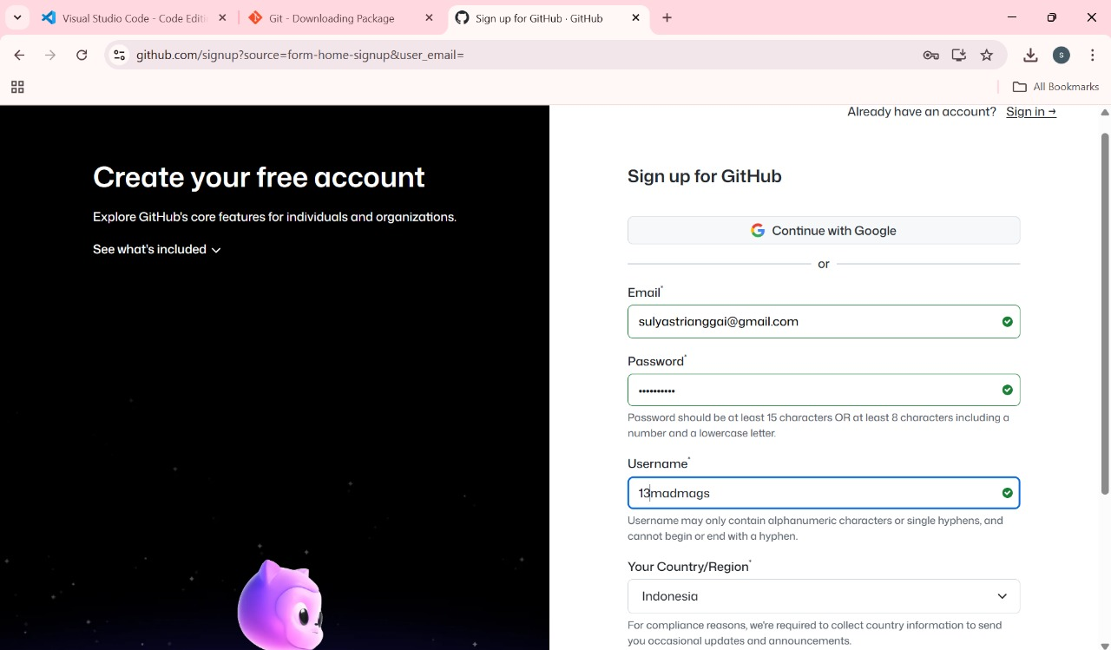

1. *Log-in* pada situs Github menggunakan akun yang sudah dibuat

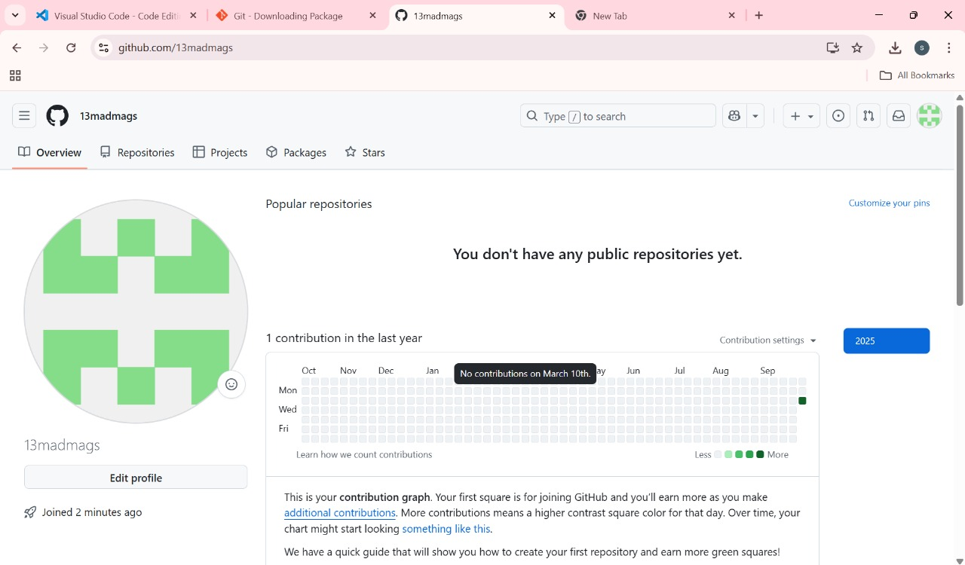

Hasil Praktikum :

1. Pada menu di halaman utama Github, klik opsi *create new repository,* setelah itu buat nama untuk repository

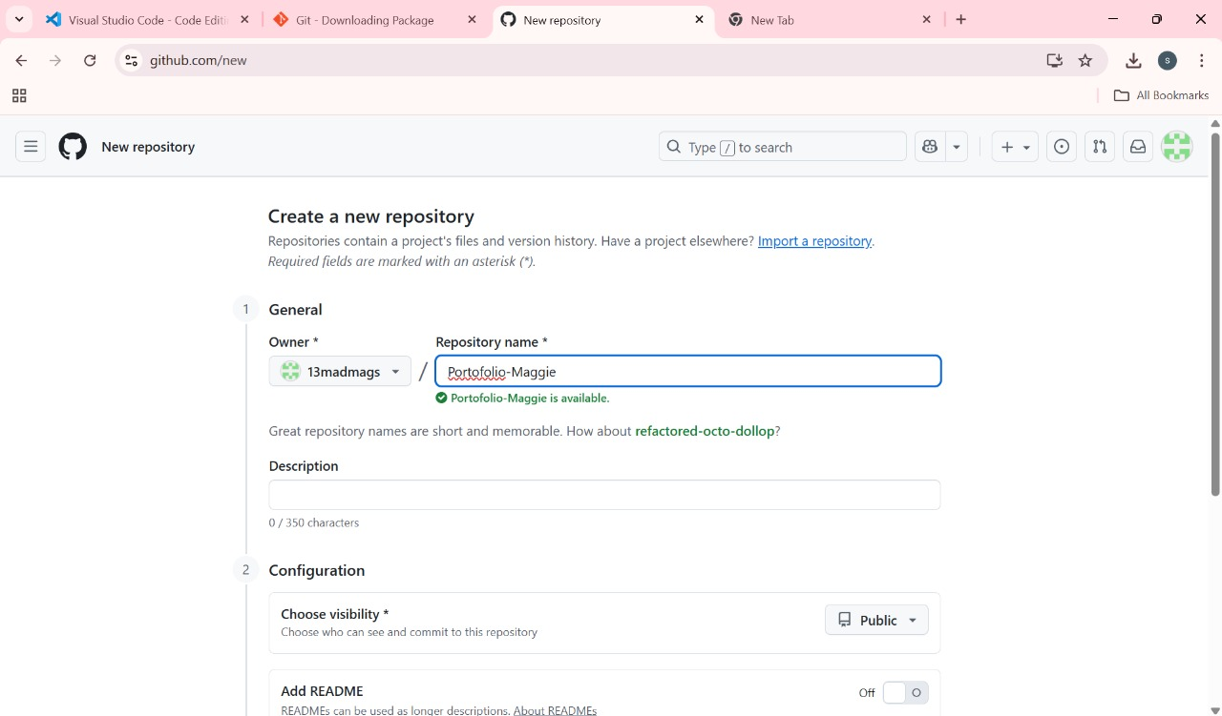

1. 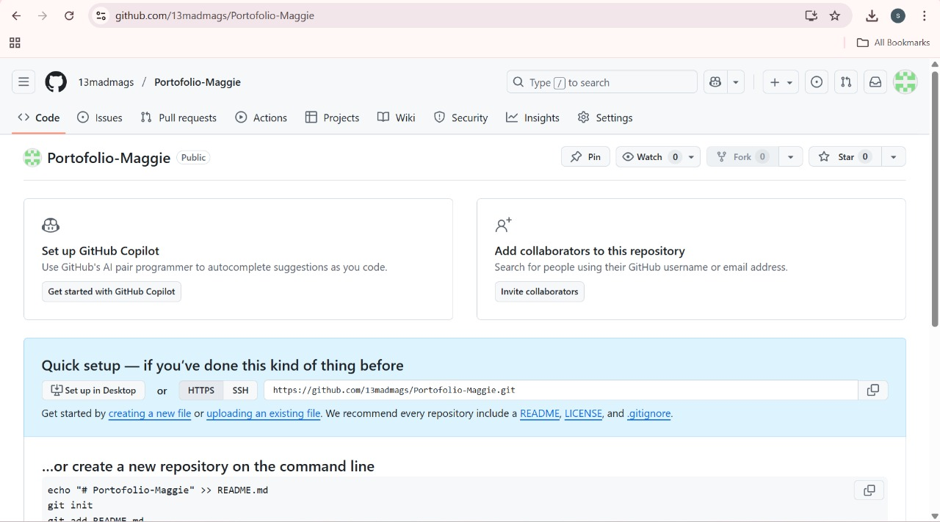Tampilan jika *repository* berhasil dibuat
2. Selanjutnya buka *Visual Studio Code*, klik *profile* dan masuk ke akun Github

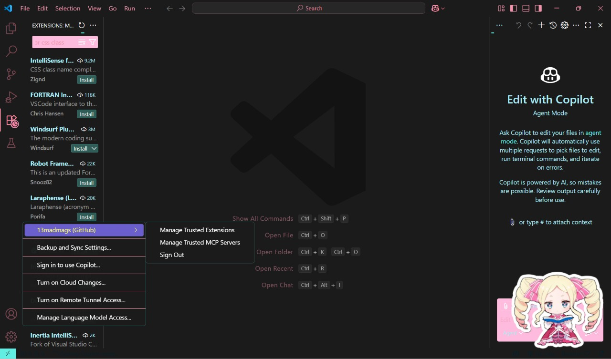

1. Buat *file* baru di VSCode bernama index.html

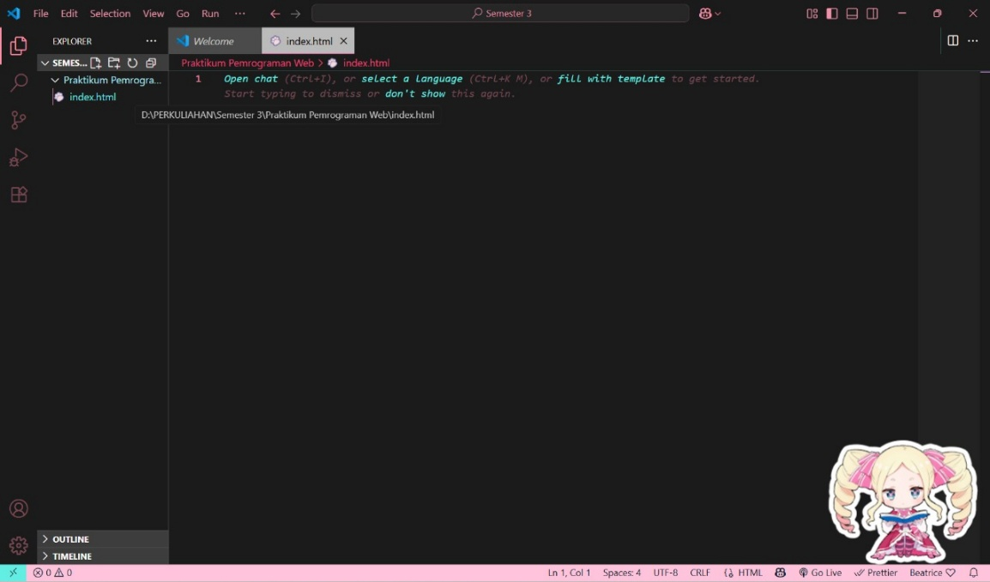

1. Ketik *code* seperti yang tertera di bawah ini pada *file* index.html

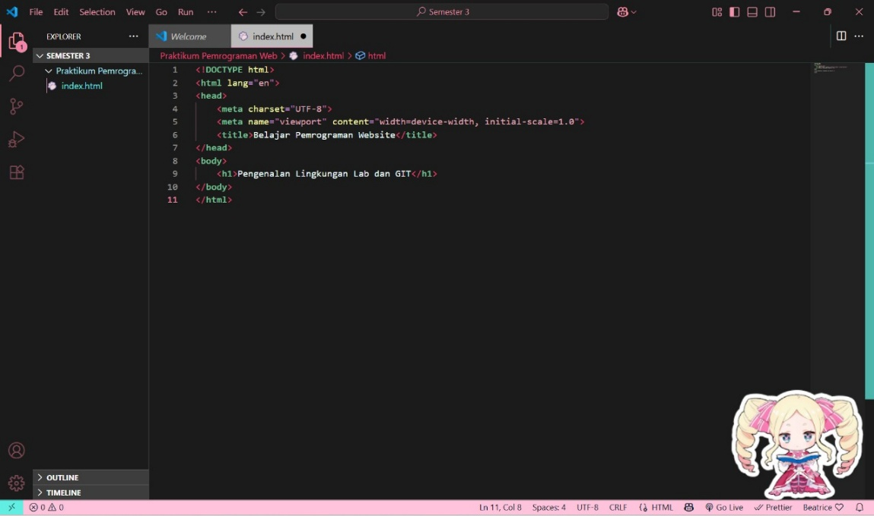

1. Buka terminal dengan menekan (ctrl + `) pada *keyboard* kemudian pada terminal, ketikkan “git init”

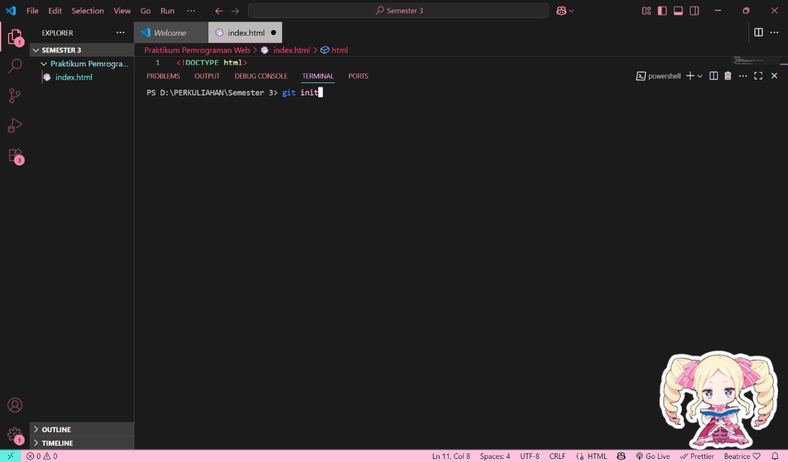

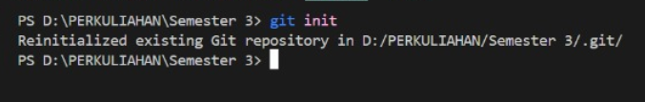

1. Kemudian ketikkan *“git add”*
2. Selanjutnya buka kembali *repository* Github yang sudah dibuat tadi, kemudian *copy* perintah dari *git commit* sampai *git push* setelah itu *paste* pada terminal di *Visual Studio Code.*

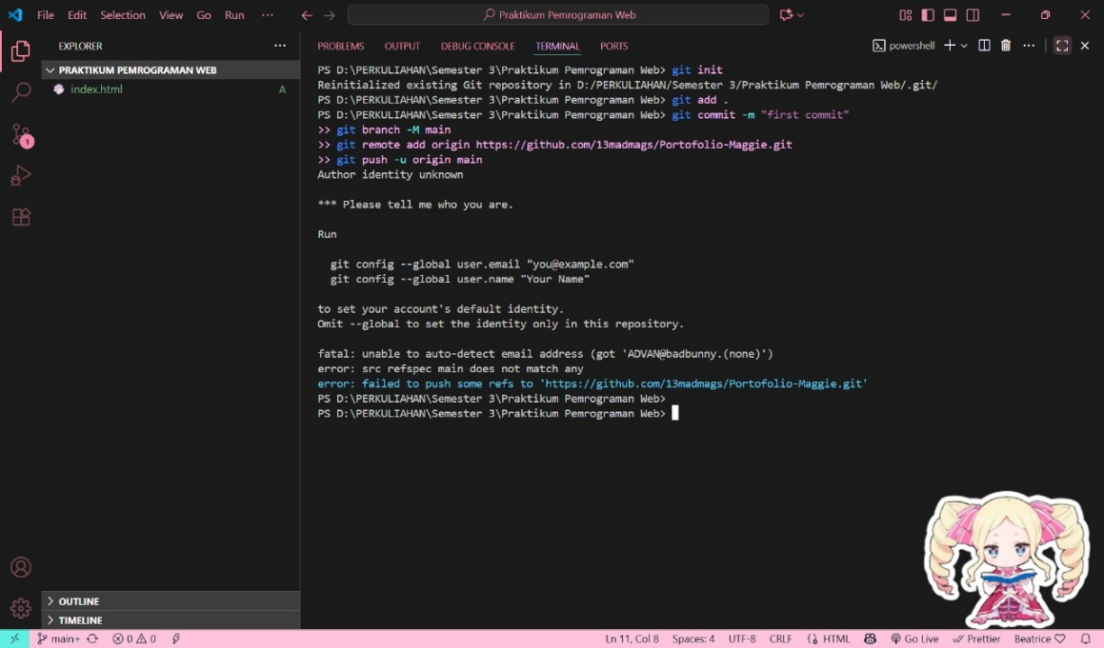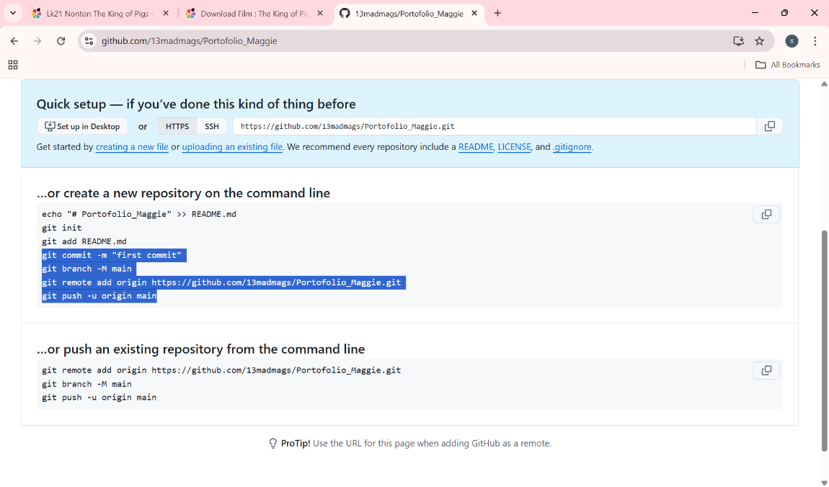

Note: suatu waktu bisa terjadi *error*. jika terdapat *error*, *copy text* mulai dari *“git config”* sampai *“your name”* kemudian *paste* diakhir *text* yang ada di terminal, setelah itu masukkan *email* dan *username* seperti yang ditunjukkan di tanda panah.

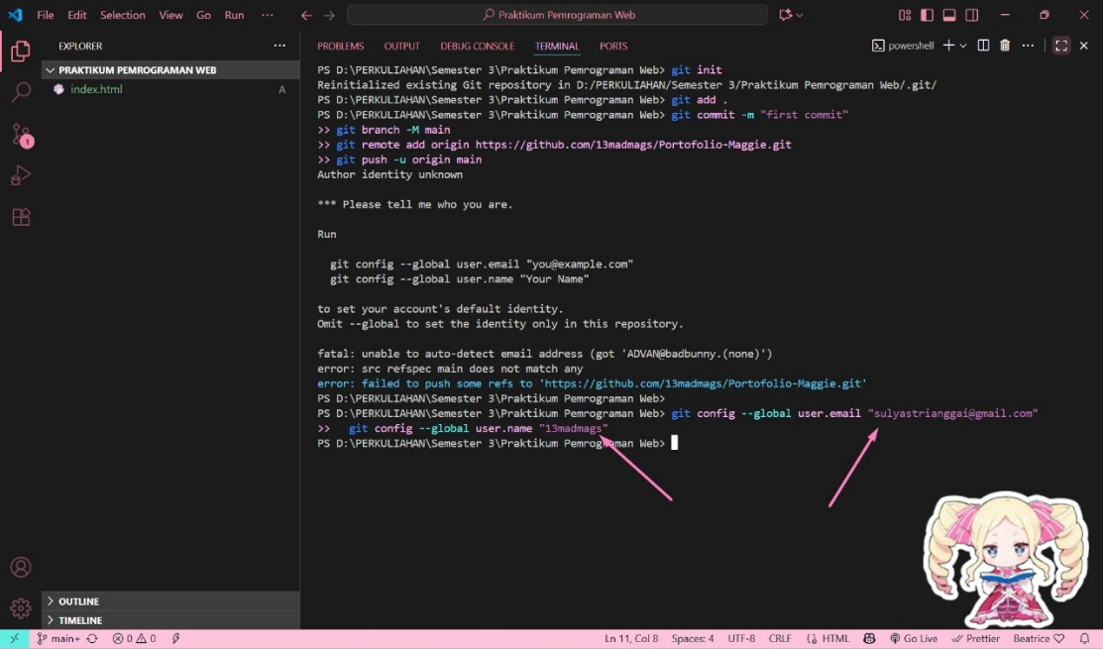

1. *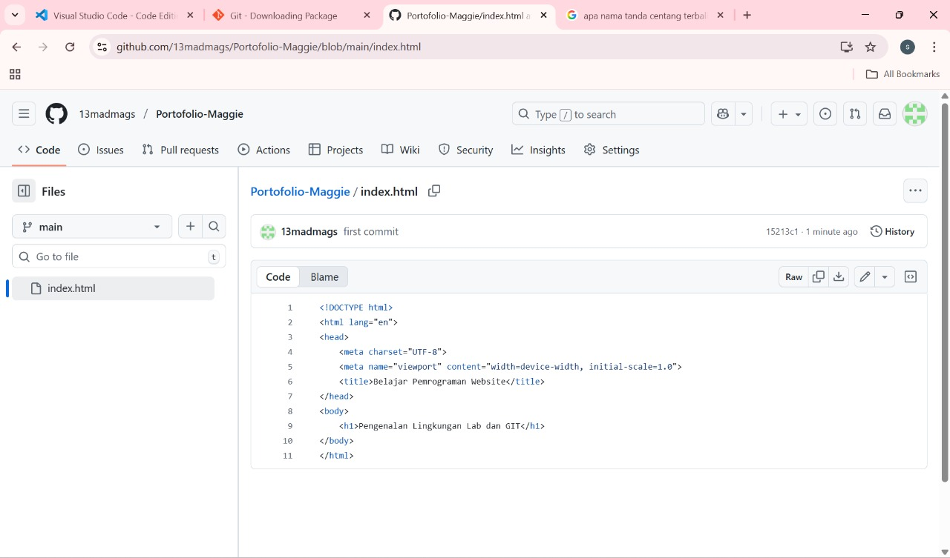Refresh* halaman *repository* Github dan pastikan *file* sudah ada di *repository*

Kesimpulan :

Dari materi minggu ini, saya belajar tentang hal yang baru terkait pengembangan *website*, juga beberapa aplikasi atau situs yang sering digunakan oleh para pengembang website (*web developer*), contohnya github. Github biasa digunakan untuk kolaborasi dan hosting kode yang berguna untuk menyimpan, melacak perubahan dan berinovasi pada proyek perangkat lunak secara bersama-sama menggunakan sistem kontrol versi Git.

**Link repository Github**

<https://github.com/13madmags/Portofolio-Maggie.git>